Отчет по лабораторной работе № 4

Выполнил:   
Греков Дмитрий Евгеньевич

Для каждой из диаграмм генерируется рандомный массив чисел, удовлетворяющий условиям создания диаграммы

Отображение обычной диаграммы в 3 вариациях:

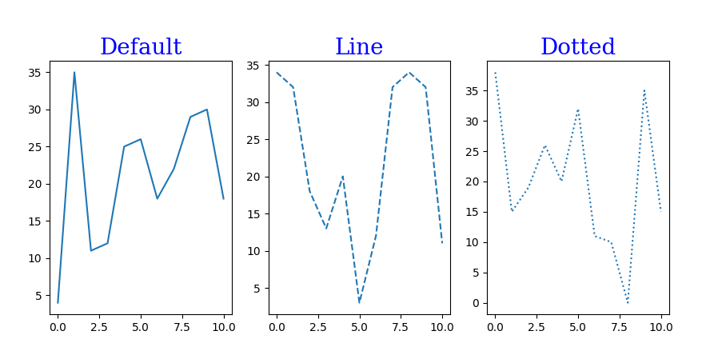

Отображение точечной диаграммы:

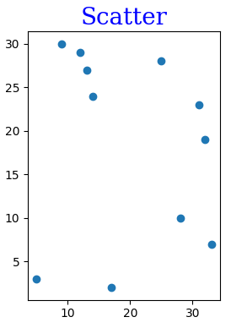

Отображение столбцовой диаграммы:

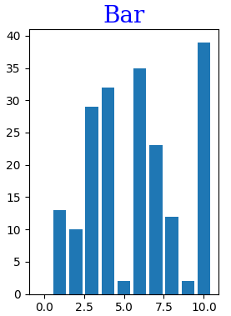

Отображение гистограммы:

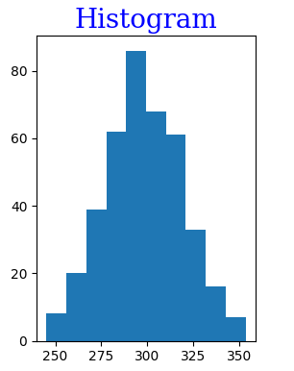

Отображение кусочной диаграммы:

